Министерство образования Республики Беларусь
Учреждение образования
БЕЛОРУССКИЙ ГОСУДАРСТВЕННЫЙ УНИВЕРСИТЕТ
ИНФОРМАТИКИ И РАДИОЭЛЕКТРОНИКИ

Факультет компьютерного проектирования
Кафедра инженерной психологии и эргономики
Дисциплина: Компьютерные системы и сети

ПОЯСНИТЕЛЬНАЯ ЗАПИСКА
к курсовому проекту
на тему:

ПРИЛОЖЕНИЕ, РЕАЛИЗУЮЩИЕ СЕТЕВУЮ ИГРУ «КАРТОЧНЫЙ БЛЕФ»
БГУИР КП 6-05-0612-01 003 ПЗ

Студент Барбашёва А.А.

Руководитель Болтак С.В.

Минск 2026

СОДЕРЖАНИЕ

ВВЕДЕНИЕ 5
1 АНАЛИЗ ПРЕДМЕТНОЙ ОБЛАСТИ И ПОСТАНОВКА ЗАДАЧИ 6
1.1 Анализ предметной области 6
1.2 Обзор аналогов 6
1.3 Постановка задачи 8
2 ОБОСНОВАНИЕ ВЫБОРА ТЕХНОЛОГИЙ 9
2.1 Выбор языка программирования 9
2.2 Библиотека создания графического интерфейса 9
2.3 Сетевые протоколы и сериализация 9
3 ПРОЕКТИРОВАНИЕ АРХИТЕКТУРЫ ПРОГРАММНОГО ПРОДУКТА И ОПИСАНИЕ ПРОТОКОЛА СЕТЕВОГО ВЗАИМОДЕЙСТВИЯ 11
3.1 Проектирование архитектуры 11
3.2 Реализация на основе модели OSI 11
3.3 Описание протокола сетевого взаимодействия 12
4 ОПИСАНИЕ АЛГОРИТМОВ ИГРОВОГО ПРОЦЕССА 13
4.1 Алгоритм раздачи карт 13
4.2 Логика перехода хода 13
5 ОПИСАНИЕ РЕАЛИЗАЦИИ ГРАФИЧЕСКОГО ИНТЕРФЕЙСА 15
5.1 Организация пользовательского интерфейса 15
5.2 Реализация игрового стола и отрисовка графики 16
5.3 Обработка событий и взаимодействие с пользователем 16
6 ТЕСТИРОВАНИЕ СИСТЕМЫ 18
6.1 Функциональное тестирование 18
6.2 Проверка работы в сети 19
7 ИНСТРУКЦИЯ ПОЛЬЗОВАТЕЛЯ И ТРЕБОВАНИЯ К ПРОГРАММНО-АППАРАТНОМУ ОБЕСПЕЧЕНИЮ 21
7.1 Требования к программно-аппаратному обеспечению 21
7.2 Инструкция пользователя 21
7.2.1 Подключение к серверу и подготовка к игре 21
7.2.2 Игровой процесс и элементы управления 22
7.2.3 Механика проверки на блеф 23
ЗАКЛЮЧЕНИЕ 25
СПИСОК ИСПОЛЬЗОВАННЫХ ИСТОЧНИКОВ 26
ПРИЛОЖЕНИЕ А 27

ВВЕДЕНИЕ

В современном мире индустрия компьютерных развлечений стремительно развивается, и сегмент многопользовательских настольных и карточных игр занимает в ней значительную долю. Настольные игры исторически выполняли важную социальную функцию, объединяя людей за одним столом. С развитием интернета и сетевых технологий эта потребность не исчезла, а трансформировалась: пользователи хотят иметь возможность играть с друзьями или случайными соперниками из любой точки мира.
В связи с этим, разработка надежных и отказоустойчивых сетевых приложений, эмулирующих классические карточные механики, является весьма актуальной задачей. Одной из самых популярных карточных игр на социальное взаимодействие, психологию и интуицию является игра «Блеф» (также известная как «Верю — не верю»).
Перенос подобной механики в цифровую среду требует не только реализации правил самой игры, но и создания стабильной сетевой архитектуры [1], способной синхронизировать состояния между несколькими клиентами в реальном времени, предотвращать читерство и обеспечивать комфортный пользовательский опыт.
Целью данного курсового проекта станет разработка клиент-серверного приложения, реализующего сетевую игру «Карточный блеф». Приложение будет рассчитано на игру от 2 до 4 человек с использованием классической колоды из 52 карт.
Для достижения поставленной цели в ходе выполнения курсового проекта будут решены следующие основные задачи:
- Будет проведен анализ предметной области и детальная постановка задачи для клиентской и серверной частей;
- Будет спроектирована архитектура клиент-серверного взаимодействия;
- Разработается собственный кастомный протокол прикладного уровня на базе модели OSI с использованием JSON-сериализации;
- Будет реализована логика игрового процесса (включая механику "патронов" и проверку блефа), управление игровыми сессиями через систему очередей и многопоточная обработка подключений сервером;
- Будет создан интуитивно понятный пользовательский интерфейс с применением библиотеки Swing;
- Проведется комплексное тестирование разработанного программного продукта.
Разрабатываемое программное средство позволит автоматизировать процесс игры, возьмет на себя роль беспристрастного дилера, обеспечит честность (исключит подглядывание в чужие карты) и предоставит удобный функционал для взаимодействия игроков по сети. В качестве языка разработки будет использован Java, что обеспечит кроссплатформенность конечного продукта и возможность его запуска на различных операционных системах.

АНАЛИЗ ПРЕДМЕТНОЙ ОБЛАСТИ

И ПОСТАНОВКА ЗАДАЧИ

Анализ предметной области

Предметной областью данного проекта является сфера сетевых многопользовательских карточных игр. Игра «Блеф» построена на механике скрытой информации. Главное в ней — уметь убедительно обманывать соперников при сбросе карт и вовремя распознавать чужой блеф.
В классическом настольном варианте для игры требуется от 2 до 4 человек и стандартная колода из 52 карт. Правила заключаются в том, что карты раздаются поровну между всеми участниками.
В реализованной цифровой версии игры сервер жестко задает требуемый номинал карт для каждого хода, который последовательно возрастает по кругу (от Двоек до Тузов). Игроки по очереди выкладывают от 1 до 4 карт рубашкой вверх, подтверждая, что они соответствуют требуемому сервером номиналу. Следующий игрок имеет право либо сбросить свои карты, продолжив ход, либо усомниться в честности предыдущего игрока, вызвав проверку на блеф. Количество таких проверок ограничено механикой «патронов». В случае проверки карты вскрываются: если игрок солгал, он забирает всю стопку сброшенных на стол карт себе, а инициатору проверки возвращается патрон; если игрок был честен — всю стопку забирает тот, кто инициировал проверку, при этом его патрон сгорает. Победителем становится тот, кто первым избавится от всех карт на руках.
Перенос данной механики в формат компьютерной сети диктует строгие требования к архитектуре приложения. В цифровой среде роль судьи берет на себя централизованный узел — сервер. Именно сервер хранит эталонное состояние, скрывает данные о руках соперников и валидирует ходы, чтобы исключить читерство.

Обзор аналогов

На сегодняшний день на рынке существует множество платформ для игры в настольные и карточные игры в режиме онлайн (например, BoardGameArena, Tabletopia, Tabletop Simulator).

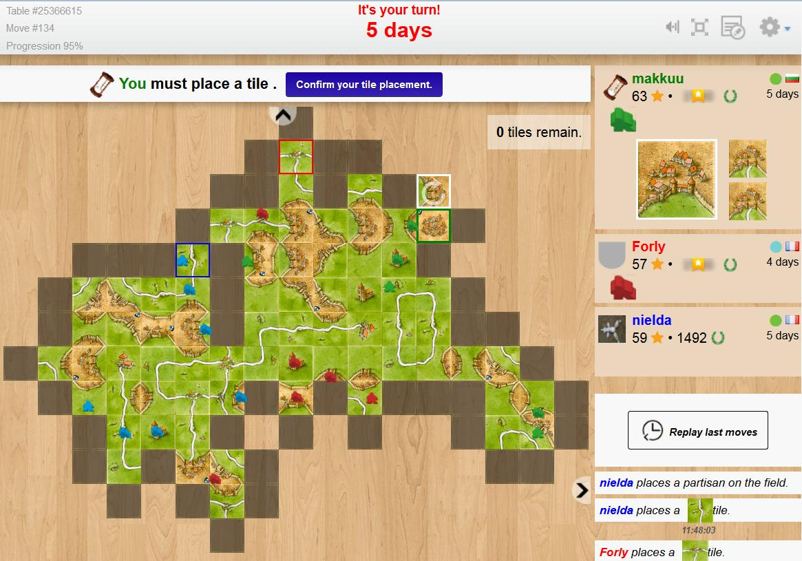

Рисунок 1.1 — Пример реализации карточных игр на платформе BoardGameArena

Большинство существующих решений являются либо масштабными физическими песочницами (Tabletop Simulator), которые требуют покупки и обладают высоким порогом вхождения, либо веб-сервисами, зависящими от работы браузера. Разрабатываемое же программное средство представляет собой легковесное, узконаправленное (standalone) desktop-приложение, которое фокусируется исключительно на механике одной игры. Это значительно снижает системные требования и упрощает процесс подключения игроков.

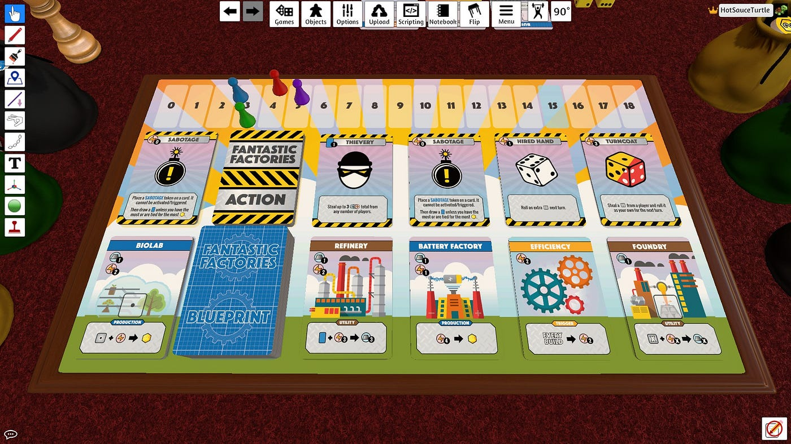

Рисунок 1.2 — Интерфейс Tabletop Simulator

Постановка задачи

В рамках данного проекта требуется разработать программный комплекс, состоящий из двух независимых модулей: «Сервер» и «Клиент».
Требования к серверной части:
- Ожидание и прием подключений от клиентов по протоколу TCP;
- Управление очередями матчмейкинга и поддержка одновременной игры от 2 до 4 игроков в одной сессии;
- Формирование и тасование колоды (52 карты);
- Реализация алгоритма раздачи карт, отслеживания очередности хода и автоматического повышения требуемого номинала карт;
- Проверка логики «верю / не верю» с учетом количества доступных «патронов» и последующим перераспределением карт;
- Сериализация данных для отправки клиентам (JSON).
Требования к клиентской части:
- Подключение к серверу по заданному IP-адресу и порту;
- Реализация пользовательского графического интерфейса с использованием библиотеки Swing;
- Отображение состояния игры: карты на руке пользователя, состояние стола, требуемый номинал карт и оставшиеся «патроны»;
- Возможность выбора карт для сброса;
- Возможность вызова действия «Кричать: БЛЕФ!»;
- Визуальное оповещение о победе или поражении в партии.

ОБОСНОВАНИЕ ВЫБОРА ТЕХНОЛОГИЙ

Успешность реализации сетевого программного средства напрямую зависит от правильно подобранного стека технологий. На этапе проектирования были проанализированы различные языки программирования, сетевые протоколы и методы сериализации данных.

2.1 Выбор языка программирования

В качестве основного языка программирования выбран Java с использованием набора средств разработчика JDK [2]. Основные преимущества Java для данного проекта:
- Кроссплатформенность: благодаря виртуальной машине Java (JVM) скомпилированный байт-код может выполняться на любой операционной системе;
- Многопоточность: Встроенные пакеты предоставляют безопасные инструменты для создания многопоточного сервера, способного обслуживать множество клиентов;

2.2 Библиотека создания графического интерфейса

Для реализации графического интерфейса пользователя (GUI) клиентской части применяется стандартная библиотека Java — Swing. Выбор Swing обоснован его наличием в стандартной библиотеке Java, отсутствием необходимости подключать внешние зависимости [3], а также легкостью кастомизации визуальных компонентов (отрисовка карт и игрового стола) с помощью переопределения метода paintComponent.

2.3 Сетевые протоколы и сериализация

Сетевое взаимодействие в проекте строится на основе модели взаимодействия открытых систем (OSI). На транспортном уровне используется протокол TCP [4] (Transmission Control Protocol) и абстракция сокетов (Sockets) [5]. В отличие от UDP, протокол TCP является протоколом с установлением логического соединения, гарантирующим целостность и сохранение порядка доставки пакетов. Карточная игра является пошаговой, и потеря пакета приведет к рассинхронизации всей партии, поэтому надежность TCP имеет критическое значение.
На уровне представления для обмена сообщениями между клиентом и сервером выбрана JSON-сериализация [6]. Формат JSON является легковесным и человекочитаемым, он обеспечивает удобство отладки сетевого трафика и независимость от платформы. Для работы с JSON используется популярная библиотека Google Gson [7].

ПРОЕКТИРОВАНИЕ АРХИТЕКТУРЫ ПРОГРАММНОГО ПРОДУКТА И ОПИСАНИЕ ПРОТОКОЛА СЕТЕВОГО ВЗАИМОДЕЙСТВИЯ

3.1 Проектирование архитектуры

Система строится по классической клиент-серверной архитектуре [8]. Это означает, что вся критически важная бизнес-логика выполняется на стороне сервера. Сервер представляет собой многопоточное приложение [9]. При запуске открывается ServerSocket. Для каждого нового клиента выделяется отдельный поток (обработчик ClientHandler), который отвечает за чтение и запись в сокет конкретного пользователя [10]. Логика самой игры вынесена в класс GameSession, который пересчитывает состояние игры и осуществляет широковещательную (broadcast) рассылку обновленного состояния всем клиентам, находящимся в текущей игровой сессии.
Клиент является приложением с графическим интерфейсом. Его главные задачи: отображение визуальной информации, захват действий пользователя (выделение карт мышью, нажатие кнопок «Сбросить карты», «Кричать: БЛЕФ!») и трансляция этих действий в JSON-сообщения, отправляемые на сервер.

3.2 Реализация на основе модели OSI

Сетевое взаимодействие приложения строго структурировано и проецируется на уровни модели OSI [11]:
- Прикладной уровень (Кастомный протокол): Реализованы специфические команды игры (CONNECT, PLAYER_READY, PLAY_TURN, CALL_BLUFF, LOBBY_UPDATE, CARDS_DEALT, TABLE_UPDATE, YOUR_TURN, BULLETS_UPDATE, GAME_OVER). Протокол описывает, как именно приложение реагирует на игровые события.
- Уровень представления (JSON): Преобразование объектов Java (например, списков карт) в строку формата JSON с помощью библиотеки Gson перед отправкой в сеть, и обратная десериализация при получении пакета.
- Сеансовый уровень (Управление сессиями): В классе GameServer реализована система очередей (matchmaking). При сборе нужного количества игроков создается экземпляр GameSession, который объединяет игроков в замкнутую группу от 2 до 4 человек. Сессия хранит текущее состояние колоды на столе, требуемый номинал, очередь хода и список участников.
- Транспортный уровень: Классы Socket и ServerSocket пакета java.net, реализующие надежную дуплексную передачу данных по протоколу TCP.

3.3 Описание протокола сетевого взаимодействия

Для корректного общения клиента и сервера разработан единый формат сообщений (класс Message). Каждое сообщение сериализуется в JSON-объект и содержит два основных поля: type (тип сообщения) и payload (полезная нагрузка в виде строки).
Пример структуры сообщения от клиента на сервер (игрок делает ход, выкладывая карты):
{
"type": "PLAY_TURN",
"payload": "[{\"rank\":\"TWO\",\"suit\":\"HEARTS\"}]"
}
Пример структуры сообщения от сервера клиенту (обновление состояния стола, где в поле payload через точку с запятой передаются: количество карт на столе, последний заявленный номинал и следующий требуемый номинал):
{
"type": "TABLE_UPDATE",
"payload": "1;Двойки;Тройки"
}
Такой подход позволяет абстрагировать сетевую транспортировку от бизнес-логики: парсер на стороне приемника считывает значение поля type и передает объект payload в соответствующий обработчик внутри системы.

ОПИСАНИЕ АЛГОРИТМОВ ИГРОВОГО ПРОЦЕССА

4.1 Алгоритм раздачи карт

Алгоритм раздачи карт запускается на стороне сервера автоматически, когда все подключенные к игровой сессии участники подтверждают свою готовность через сетевую команду. За выполнение этого процесса отвечает метод dealCards(). Для генерации игровых элементов применяется вспомогательный класс Deck, моделирующий стандартную колоду из 52 карт. Перед началом распределения карт вызывается метод shuffle(), случайным образом перемешивающий элементы колоды для обеспечения непредсказуемости игрового процесса.
Далее рассчитывается количество карт, выдаваемых каждому участнику, по формуле cardsPerPlayer = deck.cardsLeft() / players.size(). Сервер в цикле извлекает карты из колоды с помощью метода drawCard() и передает их в локальный список карт (руку) каждого объекта ClientHandler. После завершения цикла сформированные списки сериализуются и рассылаются соответствующим клиентам через пакет CARDS_DEALT. Чтобы подготовить игровой стол к началу партии, сервер отправляет всем клиентам команду TABLE_UPDATE. Это сообщение дает команду клиентским интерфейсам визуально очистить центральную стопку сброса.

4.2 Логика перехода хода

Логика управления очередностью игровых действий инкапсулирована в методе nextTurn(). При старте сессии первый ходящий игрок выбирается случайным образом в методе startFirstTurn(), а начальным целевым номиналом устанавливается минимальный ранг (Rank.TWO). Сервер отправляет активному участнику сообщение YOUR_TURN, содержащее локализованное текстовое название номинала карт, которые необходимо выложить (например, «Двойки», «Тройки»).
Участник в свой ход обязан выбрать от 1 до 4 карт и отправить их серверу в пакете PLAY_TURN. Сервер в методе handlePlayTurn() проверяет, является ли отправитель текущим активным игроком. При успешной валидации карты удаляются из руки игрока и перемещаются в общую стопку на столе tablePile, а также дублируются в буфер последнего хода lastPlayedCards.
После этого целевой номинал автоматически сдвигается на следующую позицию по кругу с помощью метода advanceTargetRank(), реализующего циклическое смещение по перечислению рангов карт. Индекс активного игрока обновляется по формуле currentPlayerIndex = (currentPlayerIndex + 1) % players.size(), после чего повторно вызывается метод nextTurn(), передающий право хода следующему участнику. Если после сброса карт рука игрока оказывается пустой, сессия завершается объявлением победителя и отправкой команды GAME_OVER. Все изменения состояния стола транслируются игрокам через сообщения TABLE_UPDATE.

4.3 Алгоритм проверки условий «верю/не верю»

Метод handleCallBluff() отвечает за главную механику игры — проверку на блеф. Если игрок не хочет сбрасывать свои карты, он может обвинить предыдущего участника во лжи, отправив серверу команду CALL_BLUFF. При обработке данного запроса сервер выполняет следующие проверки:
- Проверяется наличие карт в центре стола: если буфер lastPlayedCards пуст, вызов проверки блокируется, а игроку возвращается право совершить обычный ход.
- Проверяется лимит доступных обвинений («патронов»): если у вызывающего игрока количество оставшихся попыток равно нулю, сервер отклоняет запрос.
Если предварительные условия соблюдены, у вызывающего игрока списывается одна единица лимита (caller.useBullet()), после чего запускается цикл анализа карт из буфера lastPlayedCards. Сервер сравнивает реальный номинал каждой сброшенной карты (c.rank()) с последним объявленным номиналом (lastDeclaredRank). На основе этого анализа возможны два сценария:
- Блеф успешно вскрыт. Если хотя бы одна карта не соответствует заявленному номиналу, обвинение признается верным. Игрок, совершивший обман (lastPlayer), обязан забрать всю накопленную стопку tablePile в свою руку. Вызывающему игроку (caller) возвращается потраченный «патрон» (caller.addBullet()), а право следующего хода передается ему.
- Обвинение ошибочно. Если все сброшенные карты строго соответствуют заявленному номиналу, ходивший игрок признается честным. В этом случае всю стопку карт со стола вынужден забрать сам вызывающий игрок (caller), его потраченный «патрон» окончательно сгорает, а право следующего хода переходит к честному игроку (lastPlayer).
По завершении любого из сценариев стопка карт на столе tablePile и буфер последнего хода lastPlayedCards полностью очищаются, текущий требуемый номинал сбрасывается до значения lastDeclaredRank, всем клиентам отправляется обновляющий пакет TABLE_UPDATE со значением "0;-;-", и управление передается методу nextTurn().

ОПИСАНИЕ РЕАЛИЗАЦИИ ГРАФИЧЕСКОГО ИНТЕРФЕЙСА

5.1 Организация пользовательского интерфейса

Графический интерфейс написан на встроенной библиотеке Java Swing, что позволяет запускать игру на разных ОС без установки дополнительных модулей. В качестве главного окна приложения используется класс-наследник JFrame, который отвечает за отрисовку базового окна и обработку действий пользователя (например, закрытие программы).
Пользовательский интерфейс логически разделен на несколько независимых панелей (наследников JPanel), смена которых происходит в зависимости от текущего состояния сетевой сессии. Разработаны следующие основные экраны: – панель подключения к серверу и ожидания в лобби; – панель игрового стола.
Смена экранов осуществляется с использованием менеджера компоновки CardLayout, что позволяет динамически переключать отображаемые интерфейсы без необходимости пересоздания главного окна приложения. Внешний вид панели подключения к серверу и ожидания подключения других участников игры представлен на рисунке 5.1.

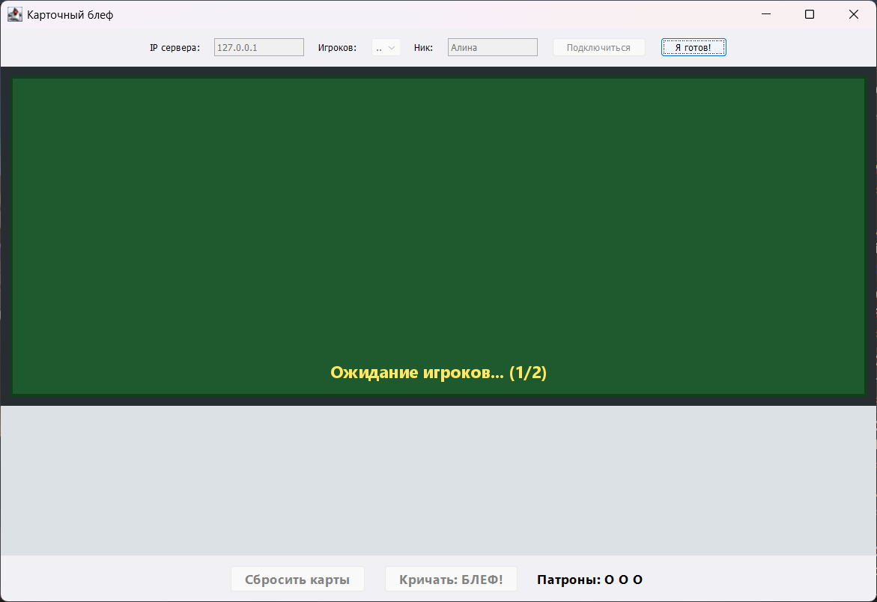

Рисунок 5.1 – Панель подключения к серверу и ожидания игроков

5.2 Реализация игрового стола и отрисовка графики

Ключевым элементом взаимодействия пользователя с игрой является панель игрового стола. Данная панель отвечает за визуализацию текущего состояния партии: отображение карт на руках игрока, центральной стопки сброса, информации о соперниках, требуемом номинале карт и оставшихся «патронах». Графический интерфейс активного игрового процесса представлен на рисунке 5.2.

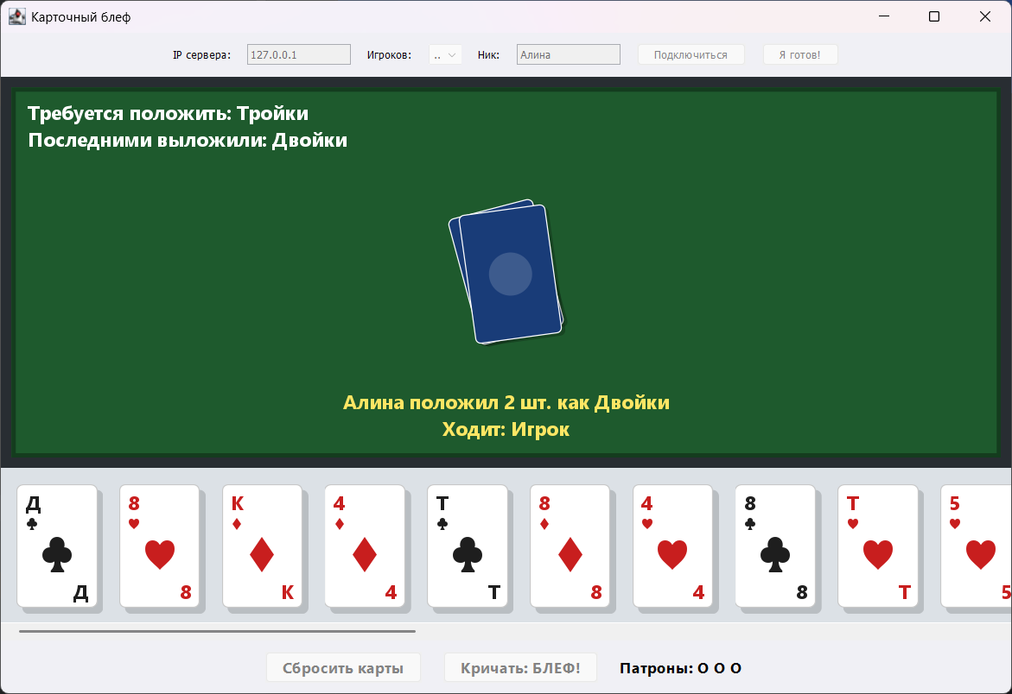

Рисунок 5.2 – Интерфейс панели игрового стола в процессе партии

Отрисовка графических элементов реализована посредством переопределения метода paintComponent(Graphics g). Карты представлены в виде масштабируемых растровых изображений, загружаемых в память при инициализации приложения. Для позиционирования карт на руках игрока применяется специальный алгоритм вычисления координат, обеспечивающий их равномерное распределение, центрирование и частичное перекрытие в виде веера в зависимости от текущего количества карт на руке.

5.3 Обработка событий и взаимодействие с пользователем

Взаимодействие пользователя с приложением реализовано на основе механизма слушателей событий (Event Listeners). Для обработки действий с визуальными картами применяется интерфейс MouseListener. При клике левой кнопкой мыши по области, соответствующей координатам конкретной карты, она меняет свое визуальное состояние (сдвигается вверх по оси Y), что сигнализирует о ее выборе для последующего сброса.
Помимо взаимодействия с графическими объектами карт, интерфейс содержит набор управляющих элементов, реализованных с помощью компонента JButton. К основным управляющим воздействиям относятся: – подтверждение хода (отправка выделенных карт в стопку сброса); – вызов проверки на блеф («Кричать: БЛЕФ!»).
При активации данных элементов управления генерируются события ActionEvent, которые обрабатываются внутренними контроллерами. Контроллеры валидируют действия пользователя (например, проверяют, выбрано ли допустимое количество карт — от 1 до 4), формируют пакеты данных в формате JSON и передают их модулю сетевого взаимодействия для отправки на сервер по протоколу TCP. Визуальный отклик интерфейса на выбор пользователем карт для предстоящего хода представлен на рисунке 5.3.

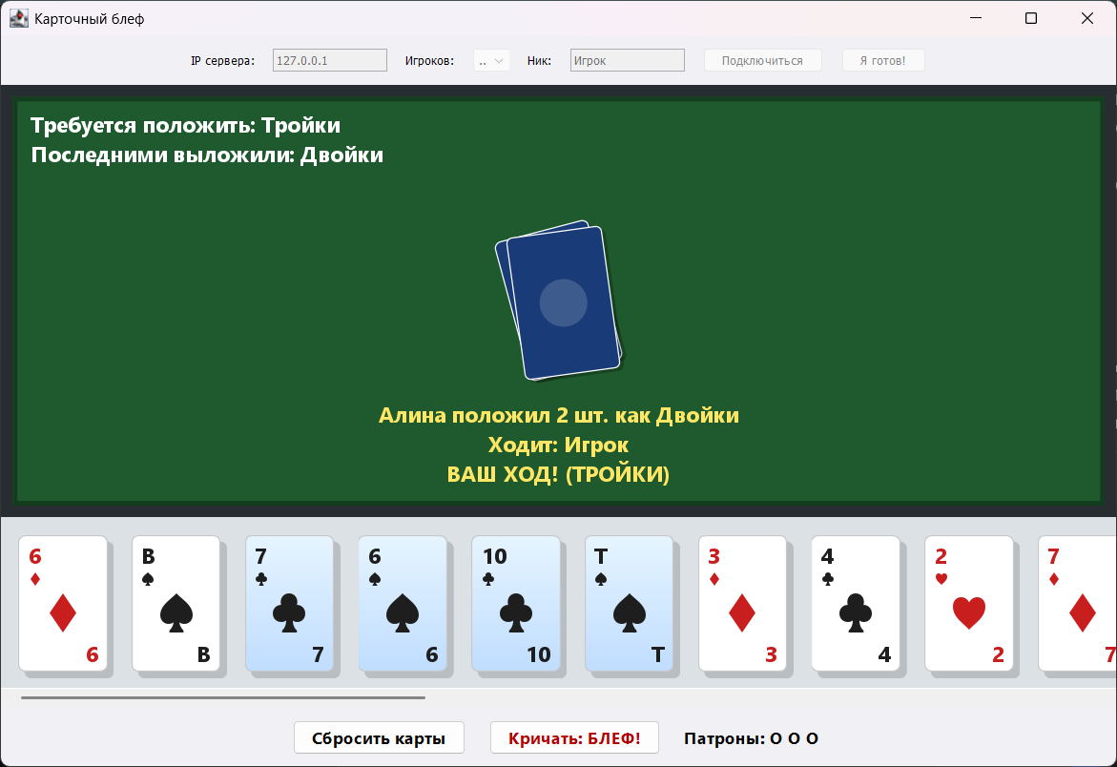

Рисунок 5.3 – Визуализация выбора карт пользователем перед совершением хода

Чтобы интерфейс игры не зависал при ожидании данных по сети, все визуальные обновления (например, реакция на пакеты TABLE_UPDATE или YOUR_TURN) выполняются в отдельном потоке отрисовки (Event Dispatch Thread) с помощью SwingUtilities.invokeLater() [12]. Данный подход гарантирует потокобезопасность библиотеки Swing и корректное визуальное оповещение игрока о любых изменениях на столе.

ТЕСТИРОВАНИЕ СИСТЕМЫ

В данном разделе описывается процесс проверки работоспособности разработанного клиент-серверного приложения «Карточный блеф». Процесс разделен на два этапа: функциональное тестирование игрового процесса и пользовательского интерфейса, а также проверка сетевого взаимодействия компонентов с использованием анализатора трафика Wireshark.

6.1 Функциональное тестирование

На этом этапе тестирования мы проверяем, правильно ли сервер реагирует на действия игроков и корректно ли завершается партия при победе одного из них.
Тестирование инициализации сервера и регистрации клиентов. В ходе данного теста производится запуск сервера и подключение к нему тестовой группы клиентов. Особое внимание уделяется проверке логики матчмейкинга: система должна позволять выбирать переменное количество игроков (вплоть до трех) и не стартовать игру преждевременно, если для сессии на троих подключилось только два пользователя. Подтверждением корректной работы служит вывод системной информации в консоль сервера, где фиксируются факты подключения пользователей в соответствующую очередь и изменения статуса игрового лобби. Данный результат представлен на рисунке 6.1.

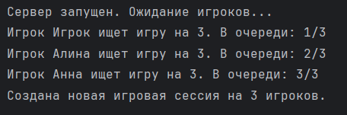

Рисунок 6.1 – Журнал логов сервера при успешном подключении клиентов

Тестирование логики завершения игры (Game Over). Тест проверяет алгоритм определения победителя и завершения игровой сессии. По правилам игры, участник, избавившийся от всех карт на руках, объявляется победителем. В рамках теста игровой процесс доводится до финальной стадии, где один из игроков делает успешный ход своей последней картой. Ожидается, что сервер зафиксирует окончание игры, разошлет сообщение с типом GAME_OVER всем клиентам, а интерфейс корректно отобразит финальный статус. Подтверждением отработки данного алгоритма является вывод на экраны клиентов сообщения о завершении игры с указанием победителя и блокировка дальнейших игровых действий. Результат тестирования представлен на рисунке 6.2.

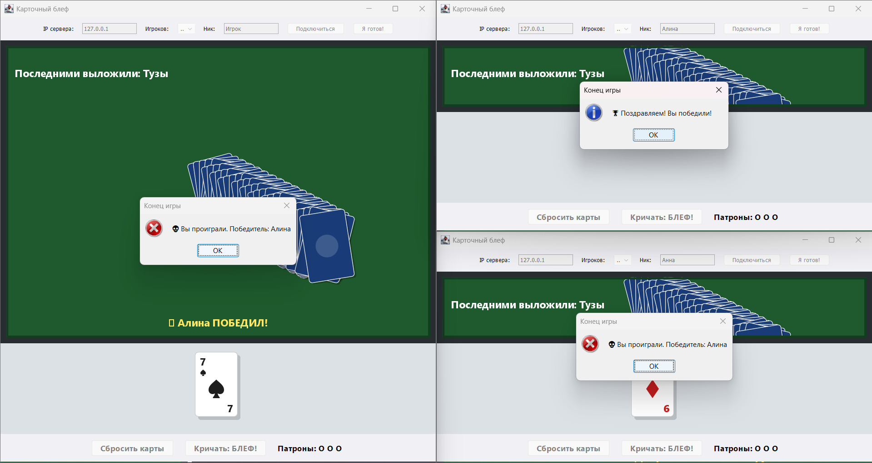

Рисунок 6.2 – Отображение результатов сессии при завершении игры

6.2 Проверка работы в сети

Для проверки корректности обмена данными по сети и анализа передаваемых пакетов использовался программный анализатор трафика Wireshark. Взаимодействие базируется на протоколе транспортного уровня TCP, а на уровне представления данные сериализуются в формат JSON.
Тестирование установки TCP-соединения. Этот тест проверяет, как клиент и сервер устанавливают связь. При запуске клиента происходит стандартное «тройное рукопожатие», гарантирующее установку надежного соединения на порту 8080. Подтверждением успешной установки соединения служит перехват соответствующих синхронизирующих пакетов (SYN, SYN-ACK, ACK) в анализаторе трафика. Процесс установки соединения зафиксирован на рисунке 6.3.

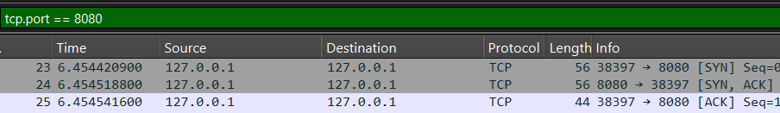

Рисунок 6.3 – Процесс установки TCP-соединения между клиентом и сервером

Тестирование обмена игровыми сообщениями. Данный тест проверяет корректность формирования, отправки и получения пользовательских JSON-сообщений. При выполнении игрового действия (например, сброс карт) клиент формирует объект сообщения типа PLAY_TURN, сериализует его в строку JSON и отправляет на сервер. Ожидается, что структура передаваемого сообщения в сети полностью соответствует разработанному прикладноному протоколу. Подтверждением корректной работы уровня представления является перехваченный TCP-пакет, в теле которого четко прослеживается структура передаваемого JSON-сообщения. Детальный просмотр инкапсулированных данных пакета представлен на рисунке 6.4.

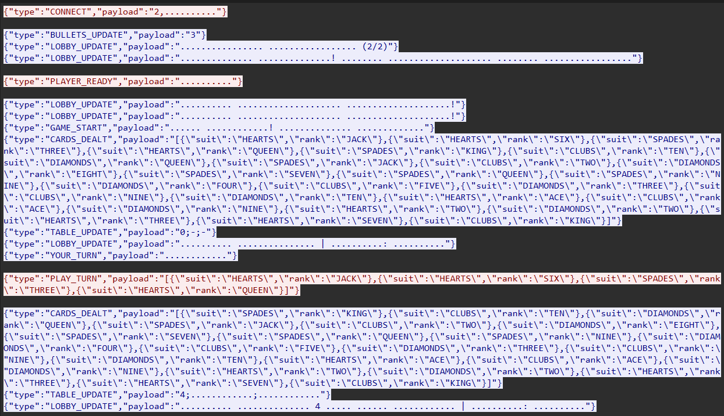

Рисунок 6.4 – Передача сериализованного JSON-сообщения в процессе игры

Проведенное тестирование подтверждает, что серверная часть стабильно выдерживает подключения клиентов, игровая логика доводится до своего логического завершения, а обмен данными по сети происходит в строгом соответствии с заложенными протоколами и без потери информации.

ИНСТРУКЦИЯ ПОЛЬЗОВАТЕЛЯ И ТРЕБОВАНИЯ К ПРОГРАММНО-АППАРАТНОМУ ОБЕСПЕЧЕНИЮ

7.1 Требования к программно-аппаратному обеспечению

Для стабильного функционирования серверного узла и клиентских рабочих станций приложения «Карточный блеф» необходимо выполнение следующих минимальных системных требований:
- наличие установленной среды выполнения Java для запуска скомпилированных классов;
- поддержка операционной системой графической библиотеки Swing для корректной отрисовки пользовательского интерфейса;
- поддержка стека сетевых протоколов TCP/IP;
- доступность сетевого порта (по умолчанию используется порт 8080) для маршрутизации трафика к серверу;
- наличие стандартных устройств ввода (клавиатура и мышь) для взаимодействия с визуальными компонентами приложения;
- операционная система семейства Windows, Linux или macOS.

7.2 Инструкция пользователя

7.2.1 Подключение к серверу и подготовка к игре

Для начала работы пользователю необходимо запустить исполняемый файл клиентского приложения (GameClient). При запуске открывается главное окно с панелью конфигурации подключения, расположенной в верхней части экрана.
Процесс авторизации состоит из следующих шагов:
- В поле «IP сервера» введите адрес компьютера, который выполняет роль сервера. Если вы играете с друзьями на одном устройстве или тестируете игру, оставьте значение по умолчанию (127.0.0.1).
- В выпадающем списке «Игроков:» следует выбрать желаемое количество участников для предстоящей партии (допускается выбор 2, 3, 4 игроков).
- В поле «Ник:» пользователь может задать свое игровое имя. Если поле оставить пустым, система автоматически сгенерирует имя вида «Player».
- После заполнения данных необходимо нажать кнопку «Подключиться». Элементы ввода заблокируются, а кнопка «Я готов!» станет активной.
- Для подтверждения своего участия в раздаче карт необходимо нажать кнопку «Я готов!». Интерфейс панели подключения представлен на рисунке 7.1.
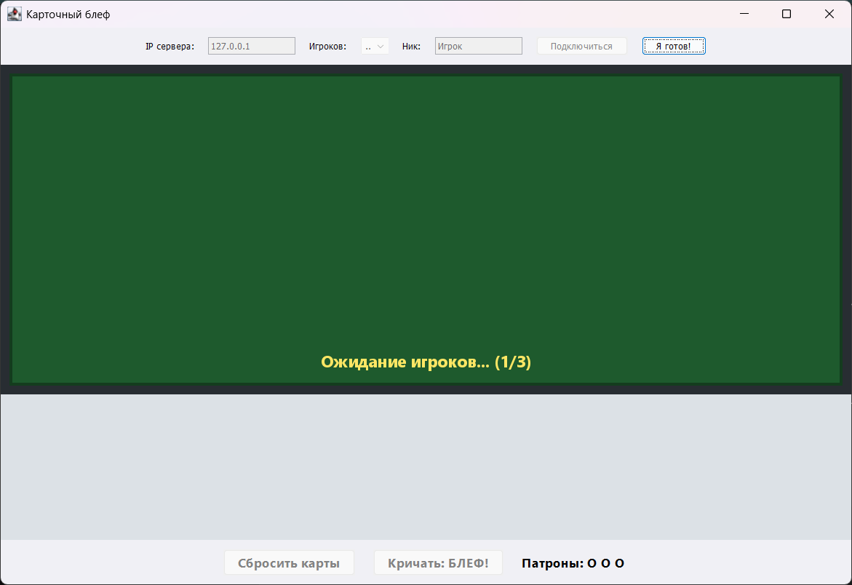

Рисунок 7.1 – Интерфейс настройки подключения и подтверждения готовности

7.2.2 Игровой процесс и элементы управления

После подтверждения готовности всеми участниками, сервер автоматически раздает карты и переводит интерфейс в игровой режим. Рабочая область приложения разделена на информационное табло (зеленое сукно), панель карт игрока (руку) и панель кнопок действий.
На информационном табло отображаются системные сообщения, текущий требуемый номинал карт («Требуется положить: ...») и номинал, заявленный предыдущим игроком («Последними выложили: ...»).
Для совершения хода пользователь должен выполнить следующие действия:
- Дождаться своей очереди (на экране появится сообщение «ВАШ ХОД!»).
- Кликнуть левой кнопкой мыши по картам на панели руки. Выбранные карты визуально сместятся вверх. Правилами допускается выбор от 1 до 4 карт одновременно.
- Нажать кнопку «Сбросить карты». Карты будут отправлены на сервер и перенесены в общую стопку на столе. Визуализация процесса подготовки к ходу показана на рисунке 7.2.
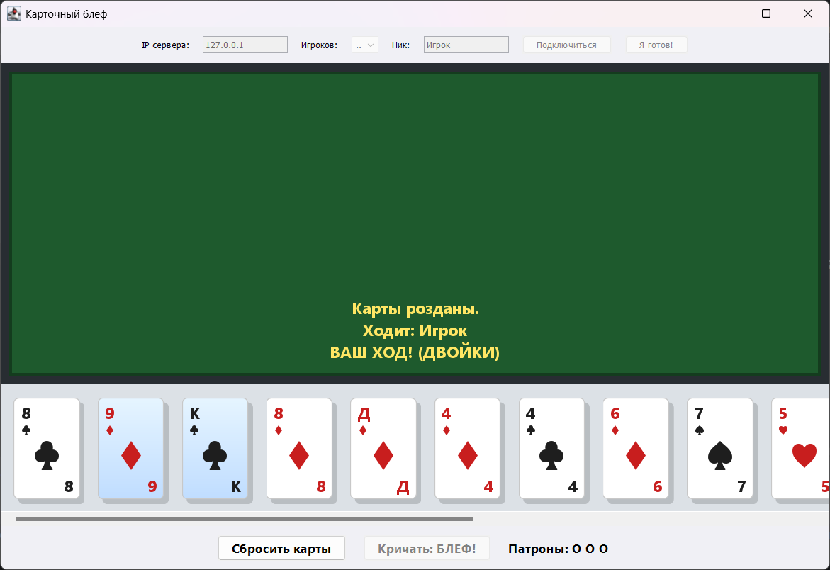

Рисунок 7.2 – Процесс выбора карт пользователем для совершения хода

7.2.3 Механика проверки на блеф

Вместо сброса собственных карт, активный игрок имеет право усомниться в честности предыдущего участника. Для этого предназначена кнопка «Кричать: БЛЕФ!» (выделена красным цветом).
Использование данной функции строго лимитировано механикой «патронов». Состояние счетчика отображается в нижнем правом углу экрана («Патроны: О О О»).
- В случае успешного выявления обмана, потраченный патрон возвращается игроку, а обманщик забирает все карты со стола.
- В случае ошибочного обвинения один патрон безвозвратно сгорает, а штрафные карты забирает обвинитель.
- Если количество патронов опускается до нуля (отображается статус «Патроны: ПУСТО»), кнопка проверки блокируется до конца игры.
Отображение состояния игровых ресурсов и панели действий представлено на рисунке 7.3.
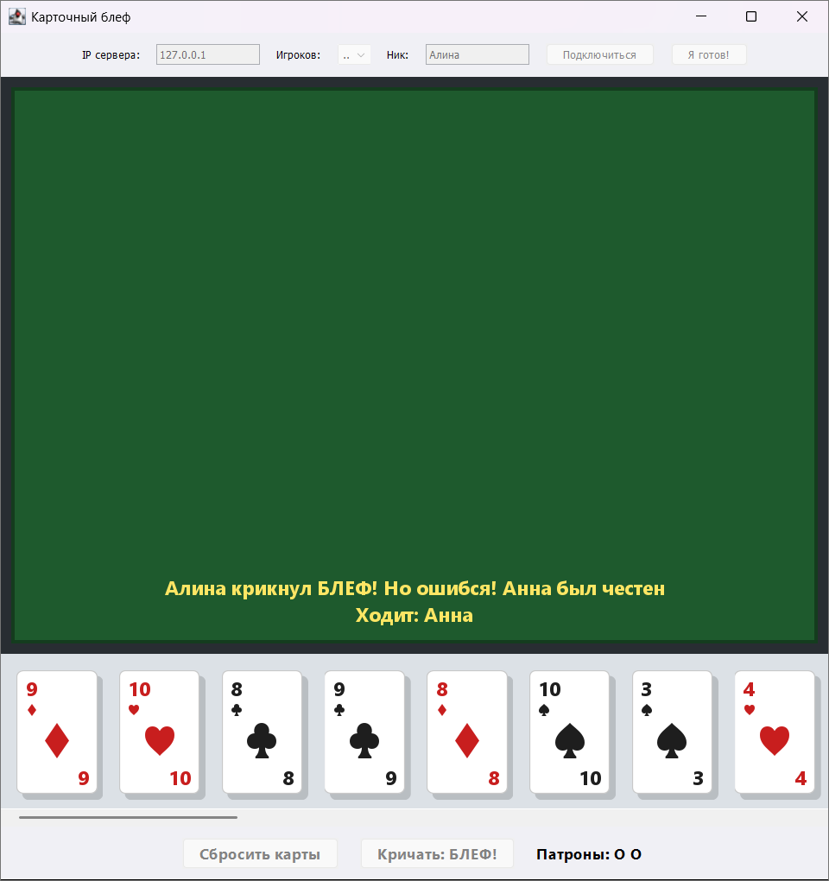

Рисунок 7.3 – Панель игровых действий и индикация доступных попыток проверок

ЗАКЛЮЧЕНИЕ

В ходе выполнения курсового проекта была успешно достигнута поставленная цель и разработано сетевое клиент-серверное приложение, реализующее многопользовательскую карточную игру «Карточный блеф» для 2–4 игроков. Изучены особенности предметной области сетевых многопользовательских карточных игр и проанализированы существующие аналоги, что позволило обосновать концепцию создания легковесного desktop-приложения. Обоснован выбор технологического стека, включающего язык программирования Java для обеспечения кроссплатформенности и стандартную графическую библиотеку Swing для построения визуальных компонентов.
В процессе работы спроектирована архитектура клиент-серверного взаимодействия по принципу «толстый» сервер и «тонкий» клиент, базирующаяся на прикладном, уровне представления, сеансовом и транспортном уровнях эталонной модели OSI. Разработана и реализована система сетевого обмена данными по надежному протоколу TCP с использованием собственного кастомного протокола прикладного уровня и JSON-сериализации текстовых сообщений. Сформулированы и программно реализованы ключевые алгоритмы игрового процесса, включающие систему очередей матчмейкинга, генерацию и тасование колоды из 52 карт, раздачу карт, алгоритм цикличного перехода хода и обработку механики проверки условий «верю/не верю» с учетом лимита доступных «патронов».
Для удобства взаимодействия пользователей разработан интуитивно понятный графический интерфейс, обеспечивающий визуализацию игрового стола, автоматическое масштабирование и позиционирование карт на руках игрока, а также синхронное отображение динамических игровых событий. Испытана работоспособность созданного программного комплекса методами функционального тестирования, подтвердившими корректность отработки конечных состояний игры и алгоритмов определения победителя. С помощью программного анализатора сетевого трафика Wireshark показано, что обмен пакетами между клиентом и сервером происходит корректно, согласно заложенной структуре JSON-сообщений. Разработанное программное средство полностью автоматизирует процесс игры, берет на себя роль беспристрастного дилера и гарантирует честность игрового процесса за счет централизованного хранения эталонного состояния партии на сервере. Задание на курсовое проектирование выполнено в полном объеме.

СПИСОК ИСПОЛЬЗОВАННЫХ ИСТОЧНИКОВ

[1] Архитектура многопользовательских онлайн-игр [Электронный ресурс] / Habr. – Режим доступа: https://habr.com/ru/articles/829050/.
[2] Java: Введение и особенности языка [Электронный ресурс] / Metanit. – Режим доступа: https://metanit.com/java/tutorial/1.1.php.
[3] Создание графического интерфейса с помощью Java Swing [Электронный ресурс] / Progoschool. – Режим доступа: https://progoschool.ru/java/java-swing/.
[4] Транспортный уровень: протокол TCP [Электронный ресурс] / Habr. – Режим доступа: https://habr.com/ru/articles/878534/.
[5] Сетевое программирование в Java: сокеты (Socket) [Электронный ресурс] / JavaRush. – Режим доступа: https://javarush.com/groups/posts/654-klassih-socket-i-serversocket-ili-allo-server-tih-menja-slihshishjh.
[6] Работа с JSON [Электронный ресурс] / MDN Web Docs. – Режим доступа: https://developer.mozilla.org/ru/docs/Learn/JavaScript/Objects/JSON.
[7] Сериализация и десериализация в Java с использованием Gson [Электронный ресурс] / Pro-prof. – Режим доступа: https://pro-prof.com/forums/topic/работа-с-json-на-java-библиотека-gson.
[8] Клиент-серверная архитектура в деталях [Электронный ресурс] / Habr. – Режим доступа: https://habr.com/ru/articles/495698/.
[9] Многопоточность в Java: ExecutorService [Электронный ресурс] / Habr. – Режим доступа: https://habr.com/ru/articles/116363/.
[10] Многопоточность (Multithreading) для практического программирования [Электронный ресурс] / Habr. – Режим доступа: https://habr.com/ru/articles/761424/.
[11] Простое пособие по сетевой модели OSI для начинающихх Электронный ресурс] / Selectel. – Режим доступа: https://selectel.ru/blog/osi-for-beginners/
[12] Однопоточная модель Swing и Event Dispatch Thread [Электронный ресурс] / Javatutor. – Режим доступа: https://javatutor.net/page/swing-events-and-threads.html/

ПРИЛОЖЕНИЕ А
Исходный код программы

Файл GameClient
package client;
import com.google.gson.Gson;
import shared.Message;
import shared.MessageType;
import javax.swing.*;
import javax.swing.border.EmptyBorder;
import java.awt.*;
import java.io.BufferedReader;
import java.io.IOException;
import java.io.InputStreamReader;
import java.io.PrintWriter;
import java.net.Socket;
import java.util.ArrayList;
import java.util.List;
public class GameClient extends JFrame {
private static final int SERVER_PORT = 8080;
private JTextField serverIpField;
private JComboBox<Integer> playersCountBox;
private JTextField nicknameField;
private JButton connectButton;
private JButton readyButton;
private JPanel handPanel;
private TablePanel tableArea;
private JButton playCardsButton;
private JButton callBluffButton;
private JLabel bulletsLabel;
private final List<shared.Card> selectedCards = new ArrayList<>();
private Socket socket;
private PrintWriter out;
private BufferedReader in;
private final Gson gson = new Gson();
private boolean isMyTurn = false;
private String myUsername;
public GameClient() {
try {
UIManager.setLookAndFeel(UIManager.getSystemLookAndFeelClassName());
} catch (Exception ignored) {}
setTitle("Карточный блеф");
setSize(950, 650);
setDefaultCloseOperation(JFrame.EXIT_ON_CLOSE);
setLocationRelativeTo(null);
JPanel topPanel = new JPanel(new FlowLayout(FlowLayout.CENTER, 15, 10));
topPanel.setBackground(new Color(240, 240, 245));
topPanel.add(new JLabel("IP сервера:"));
serverIpField = new JTextField("127.0.0.1", 10);
topPanel.add(serverIpField);
topPanel.add(new JLabel("Игроков:"));
playersCountBox = new JComboBox<>(new Integer[]{2, 3, 4});
topPanel.add(playersCountBox);
topPanel.add(new JLabel("Ник:"));
nicknameField = new JTextField("Игрок", 10);
topPanel.add(nicknameField);
connectButton = new JButton("Подключиться");
readyButton = new JButton("Я готов!");
readyButton.setEnabled(false);
topPanel.add(connectButton);
topPanel.add(readyButton);
JPanel centerPanel = new JPanel(new BorderLayout(10, 0));
centerPanel.setBorder(new EmptyBorder(10, 10, 10, 10));
centerPanel.setBackground(new Color(40, 45, 50));
tableArea = new TablePanel();
tableArea.setBackground(new Color(30, 90, 45));
tableArea.setBorder(BorderFactory.createLineBorder(new Color(20, 60, 30), 4));
centerPanel.add(tableArea, BorderLayout.CENTER);
JPanel bottomPanel = new JPanel(new BorderLayout());
bottomPanel.setBackground(new Color(240, 240, 245));
handPanel = new JPanel(new FlowLayout(FlowLayout.CENTER, 15, 15));
handPanel.setBackground(new Color(220, 225, 230));
JScrollPane handScroll = new JScrollPane(handPanel);
handScroll.setPreferredSize(new Dimension(950, 160));
handScroll.setBorder(null);
handScroll.setVerticalScrollBarPolicy(JScrollPane.VERTICAL_SCROLLBAR_NEVER);
JPanel actionPanel = new JPanel(new FlowLayout(FlowLayout.CENTER, 20, 10));
actionPanel.setBackground(new Color(240, 240, 245));
playCardsButton = new JButton("Сбросить карты");
playCardsButton.setFont(new Font("Segoe UI", Font.BOLD, 14));
callBluffButton = new JButton("Кричать: БЛЕФ!");
callBluffButton.setFont(new Font("Segoe UI", Font.BOLD, 14));
callBluffButton.setForeground(new Color(180, 0, 0));
playCardsButton.setEnabled(false);
callBluffButton.setEnabled(false);
bulletsLabel = new JLabel("Патроны: O O O ");
bulletsLabel.setFont(new Font("Segoe UI", Font.BOLD, 14));
actionPanel.add(playCardsButton);
actionPanel.add(callBluffButton);
actionPanel.add(bulletsLabel);
bottomPanel.add(handScroll, BorderLayout.CENTER);
bottomPanel.add(actionPanel, BorderLayout.SOUTH);
setLayout(new BorderLayout());
add(topPanel, BorderLayout.NORTH);
add(centerPanel, BorderLayout.CENTER);
add(bottomPanel, BorderLayout.SOUTH);
setupListeners();
}
private void setupListeners() {
connectButton.addActionListener(e -> connectToServer());
readyButton.addActionListener(e -> sendReadyStatus());
playCardsButton.addActionListener(e -> {
out.println(gson.toJson(new Message(MessageType.PLAY_TURN, gson.toJson(selectedCards))));
isMyTurn = false;
updateActionButtons();
selectedCards.clear();
});
callBluffButton.addActionListener(e -> {
out.println(gson.toJson(new Message(MessageType.CALL_BLUFF, "Блеф!")));
isMyTurn = false;
updateActionButtons();
});
}
private void updateActionButtons() {
if (isMyTurn) {
int totalHandCards = handPanel.getComponentCount();
if (totalHandCards <= 1) {
playCardsButton.setEnabled(selectedCards.size() == 1);
} else {
playCardsButton.setEnabled(selectedCards.size() >= 2 && selectedCards.size() <= 4);
}
callBluffButton.setEnabled(tableArea.getCardsCount() > 0);
} else {
playCardsButton.setEnabled(false);
callBluffButton.setEnabled(false);
}
}
private void connectToServer() {
try {
String serverAddress = serverIpField.getText().trim();
if (serverAddress.isEmpty()) return;
int expectedPlayers = (Integer) playersCountBox.getSelectedItem();
myUsername = nicknameField.getText().trim();
if (myUsername.isEmpty()) {
myUsername = "Player_" + new java.util.Random().nextInt(100);
nicknameField.setText(myUsername);
}
socket = new Socket(serverAddress, SERVER_PORT);
out = new PrintWriter(socket.getOutputStream(), true);
in = new BufferedReader(new InputStreamReader(socket.getInputStream()));
connectButton.setEnabled(false);
serverIpField.setEnabled(false);
playersCountBox.setEnabled(false);
nicknameField.setEnabled(false);
readyButton.setEnabled(true);
tableArea.setStatus("Подключение успешно. Ожидание...");
String payload = expectedPlayers + "," + myUsername;
out.println(gson.toJson(new Message(MessageType.CONNECT, payload)));
new Thread(this::listenForMessages).start();
} catch (IOException ex) {
JOptionPane.showMessageDialog(this, "Ошибка: " + ex.getMessage());
}
}
private void sendReadyStatus() {
readyButton.setEnabled(false);
out.println(gson.toJson(new Message(MessageType.PLAYER_READY, "Готов")));
}
private void resetToLobby() {
try {
if (socket != null && !socket.isClosed()) socket.close();
} catch (IOException ignored) {}
isMyTurn = false;
tableArea.updateTable(0, "-", "-");
tableArea.setStatus("Игра окончена. Можно начать заново.");
handPanel.removeAll();
handPanel.repaint();
connectButton.setEnabled(true);
serverIpField.setEnabled(true);
playersCountBox.setEnabled(true);
nicknameField.setEnabled(true);
readyButton.setEnabled(false);
playCardsButton.setEnabled(false);
callBluffButton.setEnabled(false);
bulletsLabel.setText("Патроны: O O O ");
}
private void listenForMessages() {
try {
String jsonLine;
while ((jsonLine = in.readLine()) != null) {
Message message = gson.fromJson(jsonLine, Message.class);
switch (message.getType()) {
case CARDS_DEALT -> {
java.lang.reflect.Type listType = new com.google.gson.reflect.TypeToken<java.util.List<shared.Card>>(){}.getType();
java.util.List<shared.Card> hand = gson.fromJson(message.getPayload(), listType);
SwingUtilities.invokeLater(() -> renderHand(hand));
}
case TABLE_UPDATE -> {
String[] parts = message.getPayload().split(";");
int cardsOnTable = Integer.parseInt(parts[0]);
String lastRank = parts.length > 1 ? parts[1] : "-";
String targetRank = parts.length > 2 ? parts[2] : "-";
SwingUtilities.invokeLater(() -> {
tableArea.updateTable(cardsOnTable, lastRank, targetRank);
updateActionButtons();
});
}
case YOUR_TURN -> SwingUtilities.invokeLater(() -> {
isMyTurn = true;
updateActionButtons();
// Добавляем сообщение, используя разделитель " | " для авто-переноса
tableArea.setStatus(tableArea.getStatusMsg() + " | ВАШ ХОД! (" + message.getPayload().toUpperCase() + ")");
});
case GAME_OVER -> {
String winner = message.getPayload();
SwingUtilities.invokeLater(() -> {
if (winner.equals(myUsername)) {
JOptionPane.showMessageDialog(this, "🏆 Поздравляем! Вы победили!", "Конец игры", JOptionPane.INFORMATION_MESSAGE);
} else {
JOptionPane.showMessageDialog(this, "💀 Вы проиграли. Победитель: " + winner, "Конец игры", JOptionPane.ERROR_MESSAGE);
}
resetToLobby();
});
break;
}
case BULLETS_UPDATE -> {
int count = Integer.parseInt(message.getPayload());
String bulletsText = "Патроны: " + "O ".repeat(Math.max(0, count));
if (count == 0) bulletsText = "Патроны: ПУСТО";
String finalBulletsText = bulletsText;
SwingUtilities.invokeLater(() -> bulletsLabel.setText(finalBulletsText));
}
case LOBBY_UPDATE -> SwingUtilities.invokeLater(() -> {
tableArea.setStatus(message.getPayload());
});
default -> {}
}
}
} catch (IOException e) {
SwingUtilities.invokeLater(() -> {
if (!connectButton.isEnabled()) {
tableArea.setStatus("Связь с сервером прервана.");
resetToLobby();
}
});
}
}
private void renderHand(List<shared.Card> hand) {
handPanel.removeAll();
selectedCards.clear();
for (shared.Card card : hand) {
String suitSymbol = switch (card.suit()) {
case HEARTS -> "♥"; case DIAMONDS -> "♦"; case CLUBS -> "♣"; case SPADES -> "♠";
};
String rankStr = switch (card.rank()) {
case TWO -> "2"; case THREE -> "3"; case FOUR -> "4"; case FIVE -> "5";
case SIX -> "6"; case SEVEN -> "7"; case EIGHT -> "8"; case NINE -> "9"; case TEN -> "10";
case JACK -> "В"; case QUEEN -> "Д"; case KING -> "К"; case ACE -> "Т";
};
Color cardColor = (card.suit() == shared.Suit.HEARTS || card.suit() == shared.Suit.DIAMONDS) ? new Color(200, 30, 30) : new Color(30, 30, 30);
CardButton cardButton = new CardButton(rankStr, suitSymbol, cardColor);
cardButton.addActionListener(e -> {
if (selectedCards.contains(card)) {
selectedCards.remove(card);
cardButton.setSelectedState(false);
} else {
if (selectedCards.size() >= 4) return;
selectedCards.add(card);
cardButton.setSelectedState(true);
}
updateActionButtons();
});
handPanel.add(cardButton);
}
handPanel.revalidate();
handPanel.repaint();
updateActionButtons();
}
public static void main(String[] args) {
SwingUtilities.invokeLater(() -> new GameClient().setVisible(true));
}
class TablePanel extends JPanel {
private int cardsCount = 0;
private String lastDeclared = "-";
private String target = "-";
private String statusMsg = "Добро пожаловать в игру!";
public void updateTable(int count, String last, String nextTarget) {
this.cardsCount = count;
this.lastDeclared = last;
this.target = nextTarget;
repaint();
}
public void setStatus(String msg) {
this.statusMsg = msg;
repaint();
}
public String getStatusMsg() {
return this.statusMsg;
}
public int getCardsCount() {
return cardsCount;
}
@Override
protected void paintComponent(Graphics g) {
super.paintComponent(g);
Graphics2D g2 = (Graphics2D) g;
g2.setRenderingHint(RenderingHints.KEY_ANTIALIASING, RenderingHints.VALUE_ANTIALIAS_ON);
g2.setColor(Color.WHITE);
g2.setFont(new Font("Segoe UI", Font.BOLD, 18));
if (!target.equals("-")) {
g2.drawString("Требуется положить: " + target, 15, 30);
}
if (cardsCount > 0 && !lastDeclared.equals("-")) {
g2.drawString("Последними выложили: " + lastDeclared, 15, 55);
}
// ИЗМЕНЕНИЯ ЗДЕСЬ: Логика отрисовки многострочного текста
if (!statusMsg.isEmpty()) {
g2.setColor(new Color(255, 230, 100));
g2.setFont(new Font("Segoe UI", Font.BOLD, 18)); // Немного уменьшен шрифт
FontMetrics fm = g2.getFontMetrics();
// Разбиваем сообщение по разделителю " | " (если он есть)
String[] lines = statusMsg.split(" \\| ");
// Вычисляем координату Y, чтобы последняя строка находилась у нижнего края (getHeight() - 25)
int lineHeight = 25;
int startY = getHeight() - 20 - (lines.length - 1) * lineHeight;
for (String line : lines) {
String cleanLine = line.trim();
g2.drawString(cleanLine, (getWidth() - fm.stringWidth(cleanLine)) / 2, startY);
startY += lineHeight;
}
}
if (cardsCount == 0) {
return;
}
int startX = getWidth() / 2 - 40;
int startY = getHeight() / 2 - 60;
for (int i = 0; i < cardsCount; i++) {
double angle = Math.toRadians(-15 + (i * 7 % 30));
int offsetX = i * 4;
int offsetY = i * 2;
g2.translate(startX + offsetX + 40, startY + offsetY + 60);
g2.rotate(angle);
g2.setColor(new Color(0, 0, 0, 60));
g2.fillRoundRect(-37, -57, 80, 120, 10, 10);
g2.setColor(new Color(25, 60, 120));
g2.fillRoundRect(-40, -60, 80, 120, 10, 10);
g2.setColor(Color.WHITE);
g2.drawRoundRect(-40, -60, 80, 120, 10, 10);
g2.setColor(new Color(255, 255, 255, 40));
g2.fillOval(-20, -20, 40, 40);
g2.rotate(-angle);
g2.translate(-(startX + offsetX + 40), -(startY + offsetY + 60));
}
}
}
class CardButton extends JButton {
private final String rank;
private final String suit;
private final Color color;
private boolean isSelectedState = false;
public CardButton(String rank, String suit, Color color) {
this.rank = rank;
this.suit = suit;
this.color = color;
setPreferredSize(new Dimension(80, 120));
setContentAreaFilled(false);
setFocusPainted(false);
setBorderPainted(false);
setCursor(new Cursor(Cursor.HAND_CURSOR));
}
public void setSelectedState(boolean selected) {
this.isSelectedState = selected;
repaint();
}
@Override
protected void paintComponent(Graphics g) {
Graphics2D g2 = (Graphics2D) g;
g2.setRenderingHint(RenderingHints.KEY_ANTIALIASING, RenderingHints.VALUE_ANTIALIAS_ON);
g2.setColor(new Color(0, 0, 0, 40));
g2.fillRoundRect(5, 5, getWidth() - 5, getHeight() - 5, 12, 12);
if (isSelectedState) {
g2.setPaint(new GradientPaint(0, 0, new Color(230, 245, 255), 0, getHeight(), new Color(190, 220, 255)));
} else {
g2.setColor(Color.WHITE);
}
g2.fillRoundRect(0, 0, getWidth() - 6, getHeight() - 6, 12, 12);
g2.setColor(new Color(200, 200, 200));
g2.drawRoundRect(0, 0, getWidth() - 6, getHeight() - 6, 12, 12);
g2.setColor(color);
g2.setFont(new Font("Segoe UI", Font.BOLD, 18));
g2.drawString(rank, 8, 24);
g2.setFont(new Font("Segoe UI", Font.PLAIN, 16));
g2.drawString(suit, 8, 42);
g2.setFont(new Font("Segoe UI", Font.PLAIN, 46));
FontMetrics fm = g2.getFontMetrics();
int suitX = (getWidth() - 6 - fm.stringWidth(suit)) / 2;
int suitY = (getHeight() - 6 - fm.getHeight()) / 2 + fm.getAscent() + 5;
g2.drawString(suit, suitX, suitY);
g2.setFont(new Font("Segoe UI", Font.BOLD, 18));
fm = g2.getFontMetrics();
g2.drawString(rank, getWidth() - 6 - fm.stringWidth(rank) - 8, getHeight() - 6 - 8);
}
}
}
Файл ClientHandler
package server;
import com.google.gson.Gson;
import shared.Card;
import shared.Message;
import shared.MessageType;
import java.io.BufferedReader;
import java.io.IOException;
import java.io.InputStreamReader;
import java.io.PrintWriter;
import java.net.Socket;
import java.util.ArrayList;
import java.util.List;
public class ClientHandler implements Runnable {
private final Socket socket;
private final GameServer server;
private GameSession session;
private PrintWriter out;
private BufferedReader in;
private final Gson gson = new Gson();
private boolean isReady = false;
private String username;
private List<Card> hand = new ArrayList<>();
private int bullets = 3;
public ClientHandler(Socket socket, GameServer server) {
this.socket = socket;
this.server = server;
}
public void setSession(GameSession session) { this.session = session; }
public boolean isReady() { return isReady; }
public String getUsername() { return username; }
public List<Card> getHand() { return hand; }
public void setHand(List<Card> hand) { this.hand = hand; }
public int getBullets() { return bullets; }
public void useBullet() { bullets--; sendBulletsCount(); }
public void addBullet() { bullets++; sendBulletsCount(); }
public void sendBulletsCount() {
sendMessage(new Message(MessageType.BULLETS_UPDATE, String.valueOf(bullets)));
}
public void sendHand() {
sendMessage(new Message(MessageType.CARDS_DEALT, gson.toJson(hand)));
}
@Override
public void run() {
try {
in = new BufferedReader(new InputStreamReader(socket.getInputStream()));
out = new PrintWriter(socket.getOutputStream(), true);
String jsonLine;
while ((jsonLine = in.readLine()) != null) {
Message message = gson.fromJson(jsonLine, Message.class);
switch (message.getType()) {
case CONNECT -> {
String[] parts = message.getPayload().split(",");
int count = Integer.parseInt(parts[0]);
this.username = parts[1];
sendBulletsCount();
server.addToQueue(this, count);
}
case PLAYER_READY -> {
this.isReady = true;
if (session != null) {
session.broadcast(new Message(MessageType.LOBBY_UPDATE, this.username + " подтвердил готовность!"));
session.checkReadiness();
}
}
case PLAY_TURN -> {
java.lang.reflect.Type listType = new com.google.gson.reflect.TypeToken<java.util.List<shared.Card>>(){}.getType();
List<shared.Card> playedCards = gson.fromJson(message.getPayload(), listType);
if (session != null) session.handlePlayTurn(this, playedCards);
}
case CALL_BLUFF -> {
if (session != null) session.handleCallBluff(this);
}
default -> {}
}
}
} catch (IOException e) {
System.out.println("Клиент " + username + " отключился.");
} finally {
// Обязательно убираем игрока из очередей при разрыве соединения
server.removeFromQueue(this);
}
}
public void sendMessage(Message message) {
if (out != null) {
out.println(gson.toJson(message));
}
}
}
Файл GameServer
package server;
import java.io.IOException;
import java.net.ServerSocket;
import java.net.Socket;
import java.util.ArrayList;
import java.util.List;
public class GameServer {
private static final int PORT = 8080;
// Очереди матчмейкинга для разного количества игроков
private final List<ClientHandler> queue2 = new ArrayList<>();
private final List<ClientHandler> queue3 = new ArrayList<>();
private final List<ClientHandler> queue4 = new ArrayList<>();
public void start() {
try (ServerSocket serverSocket = new ServerSocket(PORT)) {
System.out.println("Сервер запущен. Ожидание игроков...");
while (true) {
Socket clientSocket = serverSocket.accept();
ClientHandler handler = new ClientHandler(clientSocket, this);
new Thread(handler).start();
}
} catch (IOException e) {
System.err.println("Ошибка сервера: " + e.getMessage());
}
}
public synchronized void addToQueue(ClientHandler player, int count) {
List<ClientHandler> targetQueue = switch (count) {
case 3 -> queue3;
case 4 -> queue4;
default -> queue2;
};
targetQueue.add(player);
System.out.println("Игрок " + player.getUsername() + " ищет игру на " + count + ". В очереди: " + targetQueue.size() + "/" + count);
// Оповещаем всех в очереди о текущем прогрессе сбора
updateQueueStatus(targetQueue, count);
// Если нужное количество набралось — создаем сессию
if (targetQueue.size() == count) {
List<ClientHandler> sessionPlayers = new ArrayList<>(targetQueue);
targetQueue.clear(); // Очищаем очередь для следующих желающих
GameSession session = new GameSession(sessionPlayers);
for (ClientHandler p : sessionPlayers) {
p.setSession(session);
}
// Запускаем проверку готовности
session.initSession();
System.out.println("Создана новая игровая сессия на " + count + " игроков.");
}
}
// Удаляем игрока из очередей, если он отключился до старта
public synchronized void removeFromQueue(ClientHandler player) {
if (queue2.remove(player)) updateQueueStatus(queue2, 2);
if (queue3.remove(player)) updateQueueStatus(queue3, 3);
if (queue4.remove(player)) updateQueueStatus(queue4, 4);
}
private void updateQueueStatus(List<ClientHandler> queue, int max) {
for (ClientHandler p : queue) {
p.sendMessage(new shared.Message(shared.MessageType.LOBBY_UPDATE, "Ожидание игроков... (" + queue.size() + "/" + max + ")"));
}
}
public static void main(String[] args) {
new GameServer().start();
}
}

Файл GameSession
package server;
import shared.Card;
import shared.Message;
import shared.MessageType;
import shared.Rank;
import java.util.ArrayList;
import java.util.List;
import java.util.Random;
public class GameSession {
private final List<ClientHandler> players;
private boolean gameStarted = false;
private int currentPlayerIndex = -1;
private final List<Card> tablePile = new ArrayList<>();
private final List<Card> lastPlayedCards = new ArrayList<>();
private ClientHandler lastPlayer;
private Rank currentTargetRank = Rank.TWO;
private Rank lastDeclaredRank = Rank.TWO;
private String lastActionMessage = "";
public GameSession(List<ClientHandler> players) {
this.players = players;
}
public synchronized void broadcast(Message message) {
for (ClientHandler player : players) player.sendMessage(message);
}
public void initSession() {
broadcast(new Message(MessageType.LOBBY_UPDATE, "Комната собрана! Ждем готовности всех игроков..."));
checkReadiness();
}
public synchronized void checkReadiness() {
if (gameStarted) return;
for (ClientHandler player : players) {
if (!player.isReady()) return;
}
gameStarted = true;
broadcast(new Message(MessageType.GAME_START, "Все готовы! Раздаем карты..."));
dealCards();
}
private void dealCards() {
Deck deck = new Deck();
deck.shuffle();
int cardsPerPlayer = deck.cardsLeft() / players.size();
for (ClientHandler player : players) {
List<Card> hand = new ArrayList<>();
for (int i = 0; i < cardsPerPlayer; i++) hand.add(deck.drawCard());
player.setHand(hand);
player.sendHand();
}
broadcast(new Message(MessageType.TABLE_UPDATE, "0;-;-"));
lastActionMessage = "Карты розданы.";
startFirstTurn();
}
private void startFirstTurn() {
currentPlayerIndex = new Random().nextInt(players.size());
currentTargetRank = Rank.TWO;
nextTurn();
}
public synchronized void nextTurn() {
ClientHandler activePlayer = players.get(currentPlayerIndex);
String turnMsg = "Ходит: " + activePlayer.getUsername();
if (!lastActionMessage.isEmpty()) {
// Используем чёткий разделитель " | " для удобного переноса строк на клиенте
broadcast(new Message(MessageType.LOBBY_UPDATE, lastActionMessage + " | " + turnMsg));
} else {
broadcast(new Message(MessageType.LOBBY_UPDATE, turnMsg));
}
String requiredRank = getRankNameInRussian(currentTargetRank);
activePlayer.sendMessage(new Message(MessageType.YOUR_TURN, requiredRank));
}
public synchronized void handlePlayTurn(ClientHandler player, List<Card> playedCards) {
if (players.indexOf(player) != currentPlayerIndex) return;
lastPlayer = player;
lastPlayedCards.clear();
lastPlayedCards.addAll(playedCards);
tablePile.addAll(playedCards);
player.getHand().removeAll(playedCards);
player.sendHand();
lastDeclaredRank = currentTargetRank;
int numCards = playedCards.size();
if (player.getHand().isEmpty()) {
broadcast(new Message(MessageType.TABLE_UPDATE, tablePile.size() + ";" + getRankNameInRussian(lastDeclaredRank) + ";-"));
broadcast(new Message(MessageType.LOBBY_UPDATE, "🏆 " + player.getUsername() + " ПОБЕДИЛ!"));
broadcast(new Message(MessageType.GAME_OVER, player.getUsername()));
return;
}
advanceTargetRank();
broadcast(new Message(MessageType.TABLE_UPDATE, tablePile.size() + ";"
+ getRankNameInRussian(lastDeclaredRank) + ";"
+ getRankNameInRussian(currentTargetRank)));
lastActionMessage = player.getUsername() + " положил " + numCards + " шт. как " + getRankNameInRussian(lastDeclaredRank);
currentPlayerIndex = (currentPlayerIndex + 1) % players.size();
nextTurn();
}
public synchronized void handleCallBluff(ClientHandler caller) {
if (lastPlayedCards.isEmpty()) {
caller.sendMessage(new Message(MessageType.LOBBY_UPDATE, "На столе пусто! Блефовать пока нельзя."));
caller.sendMessage(new Message(MessageType.YOUR_TURN, getRankNameInRussian(currentTargetRank)));
return;
}
if (caller.getBullets() <= 0) {
caller.sendMessage(new Message(MessageType.LOBBY_UPDATE, "У вас закончились патроны!"));
caller.sendMessage(new Message(MessageType.YOUR_TURN, getRankNameInRussian(currentTargetRank)));
return;
}
caller.useBullet();
boolean lied = false;
for (Card c : lastPlayedCards) {
if (c.rank() != lastDeclaredRank) {
lied = true;
break;
}
}
if (lied) {
// Обновленное сообщение при успешном блефе
lastActionMessage = "🔥 " + caller.getUsername() + " крикнул БЛЕФ! И оказался прав! " + lastPlayer.getUsername() + " забирает карты";
lastPlayer.getHand().addAll(tablePile);
lastPlayer.sendHand();
caller.addBullet();
caller.sendMessage(new Message(MessageType.LOBBY_UPDATE, "Вы были правы! Патрон возвращен."));
currentPlayerIndex = players.indexOf(caller);
} else {
// Обновленное сообщение при провальном блефе
lastActionMessage = "❌ " + caller.getUsername() + " крикнул БЛЕФ! Но ошибся! " + lastPlayer.getUsername() + " был честен";
caller.getHand().addAll(tablePile);
caller.sendHand();
caller.sendMessage(new Message(MessageType.LOBBY_UPDATE, "Вы ошиблись. Один патрон сгорел."));
currentPlayerIndex = players.indexOf(lastPlayer);
}
tablePile.clear();
lastPlayedCards.clear();
currentTargetRank = lastDeclaredRank;
broadcast(new Message(MessageType.TABLE_UPDATE, "0;-;-"));
nextTurn();
}
private void advanceTargetRank() {
int nextOrdinal = (currentTargetRank.ordinal() + 1) % Rank.values().length;
currentTargetRank = Rank.values()[nextOrdinal];
}
private String getRankNameInRussian(Rank rank) {
return switch (rank) {
case TWO -> "Двойки"; case THREE -> "Тройки"; case FOUR -> "Четверки";
case FIVE -> "Пятерки"; case SIX -> "Шестерки"; case SEVEN -> "Семерки";
case EIGHT -> "Восьмерки"; case NINE -> "Девятки"; case TEN -> "Десятки";
case JACK -> "Валеты"; case QUEEN -> "Дамы"; case KING -> "Короли"; case ACE -> "Тузы";
};
}
}

